ВЫНЕСЕНИЕ МНОЖИТЕЛЯ ИЗ-ПОД ЗНАКА КОРНЯ
1) Представим подкоренное выражение в виде произведения таких множителей, чтобы из одного можно было бы извлечь квадратный корень.
2) Применим теорему о корне из произведения.
3) Извлечь корень
Пример.
Запишем данное преобразование и в буквенном виде:
Если а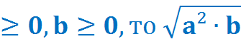 = 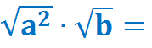a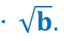

ВНЕСЕНИЕ МНОЖИТЕЛЯ ПОД ЗНАК КОРНЯ
1) Представим произведение в виде арифметического квадратного корня.
2) Преобразуем произведение квадратных корней в квадратный корень из произведения подкоренных выражений.
3) Выполним умножение под знаком корня.
Пример.
Запишем данное преобразование в буквенном виде:
Если а

